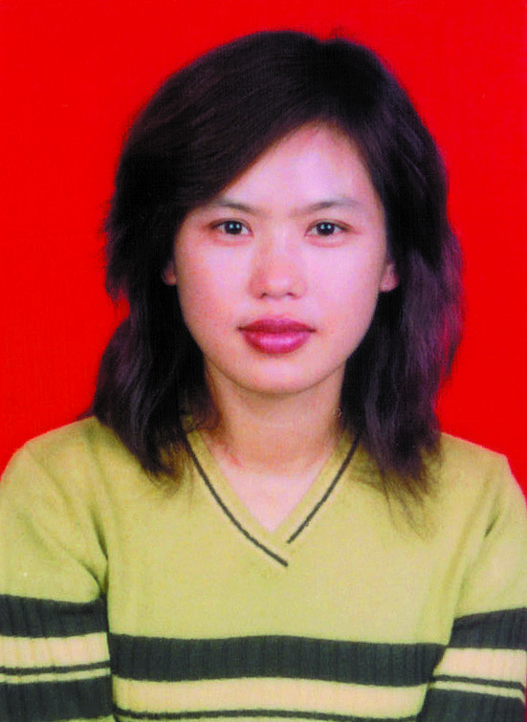
钱薇个人简介
钱薇 女，汉族，1970年出生，湖南常德人，中共党员，工商管理专业教授，高级经济师。《河南工业贸易职业学院学报》自2007年12月试刊至今，已出35期，作为副主编，一直负责选稿、审稿、复核稿费、对外交流和内部发放等工作。由于工作踏实认真，工作效果明显，2006年9月获河南省教育系统“师德先进个人”荣誉称号和奖章，2014年1月被中共河南省委高校工委、河南省教育厅授予河南省“2012-2013”年度文明教师称号，2次被河南省粮食局授予“优秀教师”荣誉称号，2008年至今，每年均被学院评为年度教学质量优秀教师。工作至今，公开发表专业学术论文、教育教学改革论文40篇，其中中文核心期刊12篇。公开出版16万字的《企业财务造假与甄别研究》专著1部，合著3部，主编教材1部，参编教材5部。主持完成省级课题2项，厅级课题1项，院级课题3项，作为主要完成人参与完成省级课题6项，厅级课题12项。主持完成的《职业教育会计教学中财务信息造假与甄别问题研究》和《职业院校思政教育的现状及对策研究》2个调研报告分别荣获河南省职业教育教学成果奖壹等奖和贰等奖，主持完成的《关于如何提高高职院校科研水平的研究》调研报告荣获河南省社科联、经团联调研报告壹等奖，另参与完成的调研报告荣获职业教学成果奖壹等奖1项，贰等奖2项。

